附件：

山东青年政治学院VPN（虚拟专用网）

使 用 说 明

一、访问VPN并安装客户端
打开浏览器，输入VPN访问地址：vpn.sdyu.edu.cn，在弹出的页面中点击详细信息---继续浏览此网页(不推荐)，如图1所示。
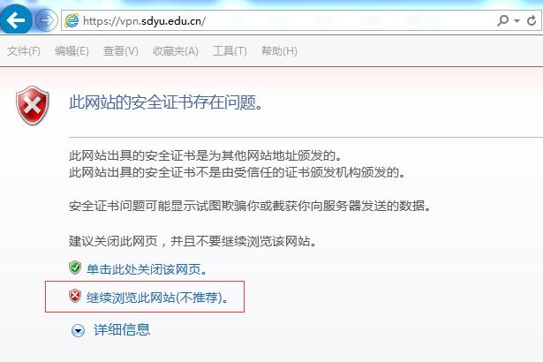
（图1 打开VPN访问地址）

转到VPN登陆界面，如果是第一次登陆会自动跳转到客户端下载页面，点击下载EasyConnet,如图2、图3所示。
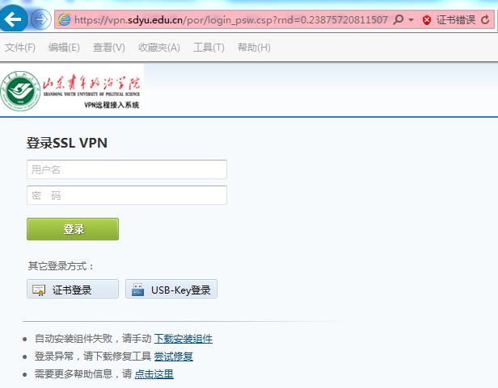

（图2 VPN登陆界面）
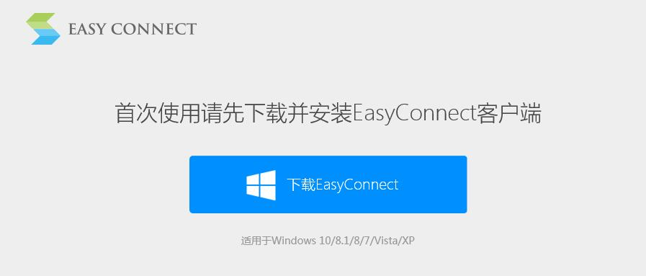
（图3 下载EasyConnet客户端）
下载完成后开始安装客户端，客户端会自动完成安装。如图4所示。
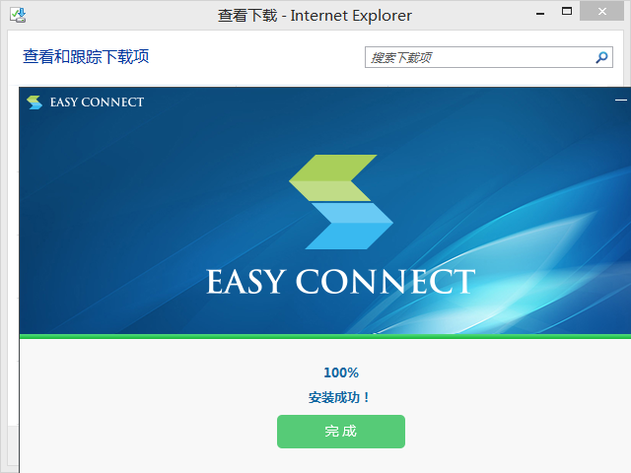

（图4 完成客户端安装）
安装完成客户端之后，运行EasyConnet客户端，并在服务器地址栏内输入 vpn.sdyu.edu.cn，点击 连接，同时输入用户名和密码，并点击登录即可访问VPN内资源。用户名为学号，密码同信息门户密码。如图5、图6、图7所示。
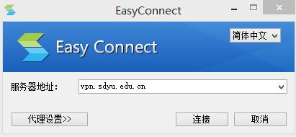
（图5 输入服务器地址）

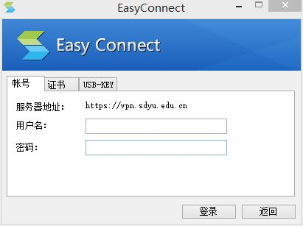
（图6 输入用户名和密码）
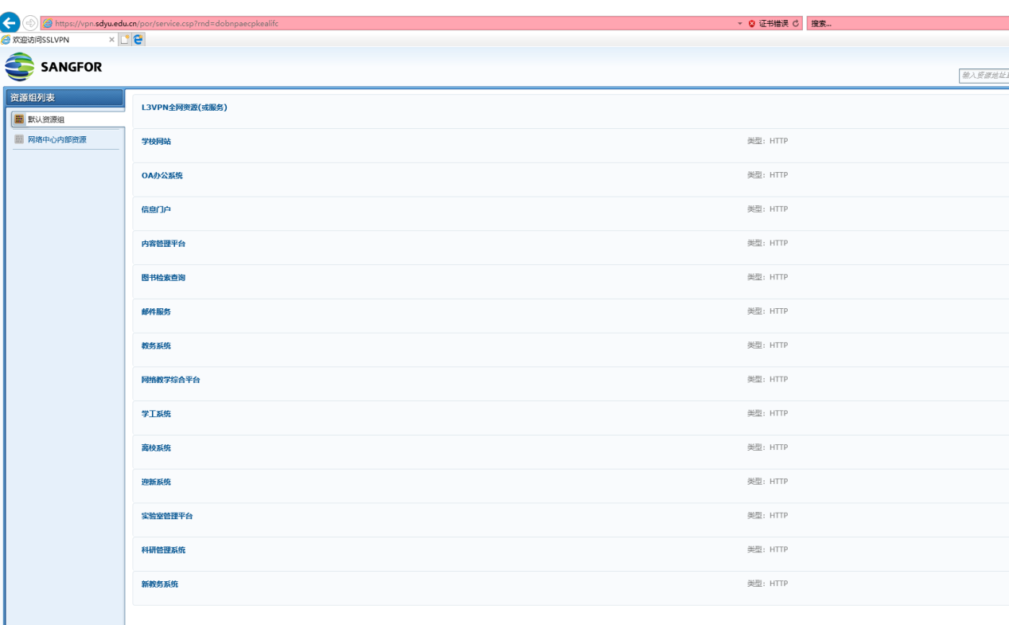
（图7 登录VPN成功）
至此，一次登录VPN并访问校内网资源的过程即完成。退出VPN时，点击右上角的注销按钮，如图8所示。
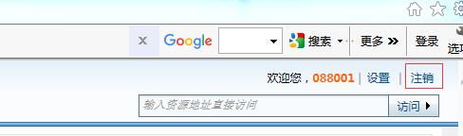
（图8 注销VPN）

二、使用VPN
通过使用EasyConnet客户端来访问VPN资源。首次完成客户端安装后，今后使用同一台电脑登录VPN无须再安装。

